Отчёт по лабораторной работе 11

Корнеенко Егор, СКБ-231

**Вступление:**

В данной лабораторной работе я научился работать с различными итераторами и контейнерами библиотеки STL.

**Фоновая музыка:**

Список треков, которые помогли мне выполнить эту лабораторную работу.

* [VOGUE](https://music.yandex.ru/album/26814445/track/116043657)
* [BOO](https://music.yandex.ru/album/28150967/track/119123169)
* [SUPERAGENT](https://music.yandex.ru/album/27565867/track/117802142)
* [цунами](https://music.yandex.ru/album/28465755/track/119846186)
* [ТАГА](https://music.yandex.ru/album/10747205/track/66073302)
* [If I Could Teach the World](https://music.yandex.ru/album/24102756/track/108952941)
* [что для тебя красота](https://music.yandex.ru/album/7686387/track/53671842)

**Условия:**

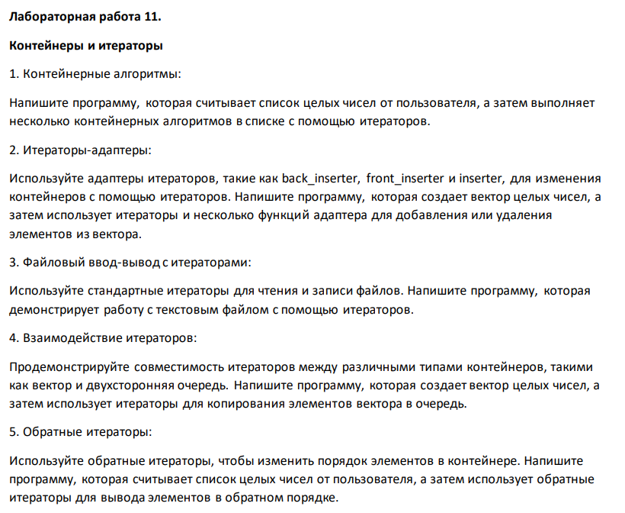

**Процедура:**

1. Пункт первый. Воздействовал на список чисел с помощью алгоритмов STL, параметрами которых задавал итераторы l.begin() и l.end(). Вывод списка в консоль также делал с помощью этих итераторов.
2. Пункт второй. Использовал различные итераторы, такие как back_inserter, front_inserter для добавления элементов в вектор, и копирования элементов вектора в список.
3. Пункт третий. С помощью итераторов istream_iterator и ostream_iterator записал вектор в файл, а затем считал вектор из файла.
4. С помощью итератора скопировал элементы вектора в очередь.
5. Записал введённые пользователем числа в вектор, а затем с помощью обратных итераторов rbegin() и rend() вывел их в обратном порядке.

**Код:**

<https://github.com/egoridze74/cpp-lab-11>

**Заключение:**

В ходе лабораторной работы я познакомился c различными итераторами, научился ими пользоваться, а также научился взаимодействовать с помощью итераторов с разными контейнерами.